Liturgie voor de zomerdienst 2026
“De oude Adam en Eva”
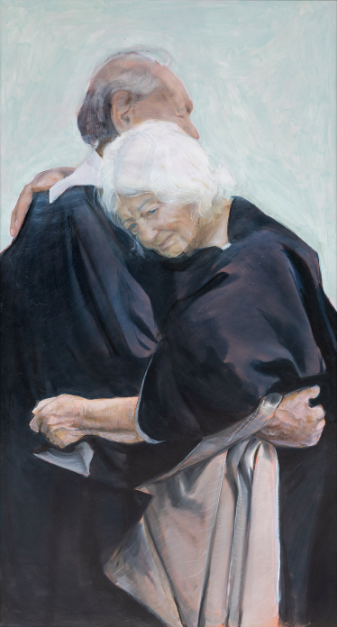
(Egbert Modderman)

Organist: Jan Gooijer
Voorganger: ds. Dirk Wolse

Welkom
Openingslied “Wij zoeken in uw Huis” LB 272: 1, 3, 4
Openingsgebed
V: Onze Hulp in de Naam van de Ene
A: Schepper van hemel en aarde
V: God
open ons voor deze dienst
in zingen, bidden, luisteren en spreken
door Jezus Christus onze Heer
A: Amen

Lied “Heer, onze Heer, hoe heerlijk en verheven” LB 8: 1, 3, 4, 6

Inleiding op de dienst

Verwondering
Overdenking en Bijbelwoorden
Bijbeltekst: Genesis 2: 18, 21 – 25
Lied “God die in het begin” LB 788: 1, 2, 3

Verbijstering
Overdenking en Bijbelwoorden
Bijbeltekst: Genesis 3: 5 – 9
Kyriëtekst
Lied “Wek mijn zachtheid weer” LB 925
Bijbeltekst: Genesis 4: 1 – 9
Kyriëtekst
Lied “Wek mijn zachtheid weer” LB 925

Verwachting
Overdenking en Bijbelwoorden
Bijbeltekst: Genesis 4: 25a
Johannes 1: 1 – 5, 14
Lied “De toekomst van de Heer is daar” LB 767: 1, 2, 3, 4

Dankgebed en Voorbeden
Acclamatie “Adem van God vernieuw ons bestaan” LB 368g
Stilgebed
Gezongen “Onze Vader” LB 1006

Mededelingen / Collecte

Zending en Zegen
Lied “Vervuld van Uw zegen” LB 425

